Elaboração |  | Aprovação
Nome | Data | Nome | Data
Thiago Oliveira | 08/01/2018 | Letícia Moraes Tuvani | 08/01/2018

1. Objetivo
Apresentar a sistemática, bem como interação entre os processos.

2. Referências
Não aplicável.

3. Definições
Não aplicável.

4. Procedimentos e Responsabilidades
  - Fluxograma
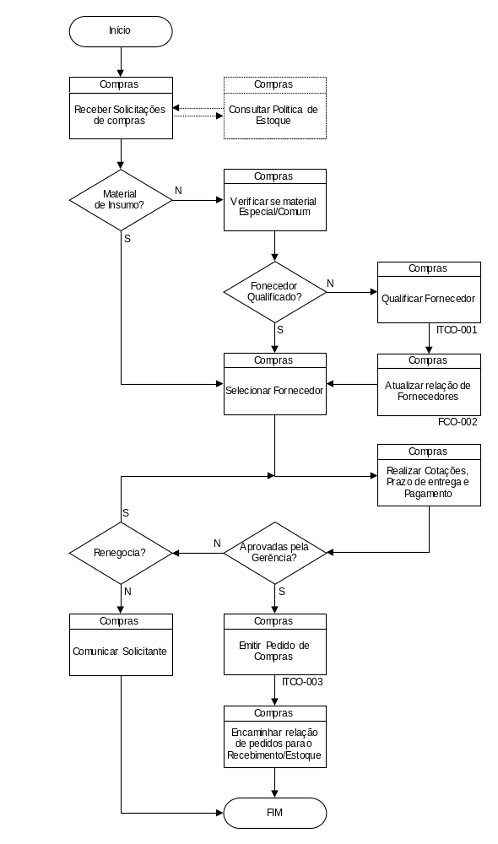

  - Entradas do Processo

Fornecedores do Processo | Entradas | Requisitos
Fornecedores | Registros de qualificação, solicitações de orçamento respondidas, procedimentos para troca e/ou garantia (quando aplicável) | Conforme ITCO-001, ITPV-001, ITPV-002, e ITPV-04
Fornecedores de produto | Produtos conforme solicitação de compra | Descrição Detalhada (Ex: Características do Material, Tamanho, Espessura, Prazo de Entrega)
Fornecedores de produto | Produtos de garantia analisados, trocas de produtos | ITPV-001 e ITPV-002
Planejamento | Necessidade de compra de produtos para suprir estoque | Conforme ITPL-001
Fornecedores de serviços (informática, manutenção da frota) | Serviços realizados conforme solicitação do comprador e/ou responsável pela manutenção | Conforme solicitação de compra
Mercado de autopeças | Informações relativas a novos fornecedores, produtos e serviços. | Não há
Diretoria | Recursos, política da qualidade, objetivos e metas | Gráfico Indicador do Processo
Gestão de Pessoas | Mão de obra treinada e qualificada | Conforme ITRH-001 e ITRH-004

  - Saídas do Processo

Clientes do Processo | Saídas planejadas | Padrão de Qualidade
Fornecedor | Solicitação de orçamento, solicitações de compras, necessidade de renegociação | Conforme ITCO-001
Fornecedor | Requisitos claramente especificados para o produto e/ou serviço | Conforme ITCO-001
Planejamento | Produtos adquiridos conforme necessidade | Conforme ITCO-001
Diretoria | Objetivos medidos e monitorados, Planos de Ação (quando necessário) | Gráfico Indicador do Processo

  - Indicadores do Processo

Indicador | Fórmula de Cálculo | Frequência | Responsável
Manter o monitoramento dos Fornecedores acima de 95% | Extrair da planilha de cadastro dos fornecedores de materiais e Controle de fornecedores e prestadores de serviços qualificados | Mensal | Thiago Oliveira/Cristiano Silva

  - Descrição das Etapas do Processo

Etapa | Atividades | Responsável
01 | Receber Solicitações. | Compras
02 | Cotar produtos e/ou serviços conforme informações provenientes do planejamento e/ou solicitações. | Compras
03 | Efetivação do Pedido para o fornecedor, detalhando transportadora e tipo de frete CIF / FOB, quando aplicável. | Compras
04 | Qualificar, avaliar e monitorar fornecedores. | Compras/Logística

- Registros
Conforme Matriz de Controle de Registros (FQU-002)

- Histórico das Revisões

Revisão | Descrição | Revisor | Data
01 | Revisão geral do documento | Rodrigo João | 21/11/2016
02 | Revisão item 4.5 quanto à emissão do pedido de compras e 4.4 indicadores. | Rodrigo João | 06/03/207
03 | Revisão do item 4.4 | Thiago Oliveira | 08/01/2018
04 | Revisão geral do documento | Thiago Oliveira/Cristiano Silva | 23/07/2019

